XU1680 Scheda creata il 14 febbraio 2026
Descrizione storico-bibliografica
*Catalogo degli alberi e piante coltivati nei vivaj e giardini del signor Carlo Maupoil al Dolo : che trovansi vendibili per l'autunno 1824 e primavera 1825 ai prezzi in esso catalogo indicati. - Venezia : dalla tipografia Andreola, 1824. - 25, [1] p. ; 8°. - VEAE139867
Stampatore: Andreola
*Catalogo generale degli alberi e piante coltivate nei vivaj di Carlo Maupoil al Dolo provincia di Venezia, che si troveranno vendibili nell'autunno …, e susseguente primavera, ai prezzi per ogni pianta indicati. – 1825-1827. - Venezia : presso gli eredi Curti a s. Polo, 1825-2 volumi. - volumi ; 8°. ((Biennale. – Lo stampatore varia: Gaspari (1827)
Stampatore: Curti, Antonio eredi ; Gaspari
Autore: Maupoil, Carlo

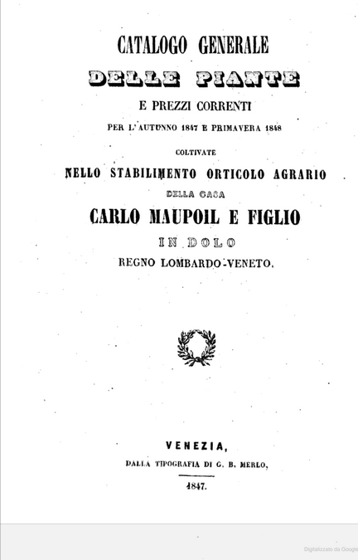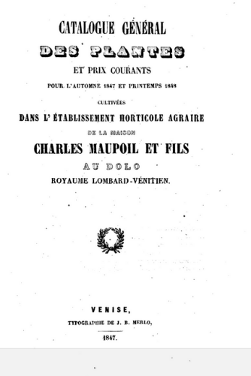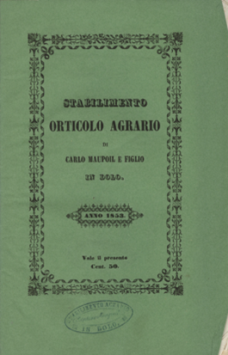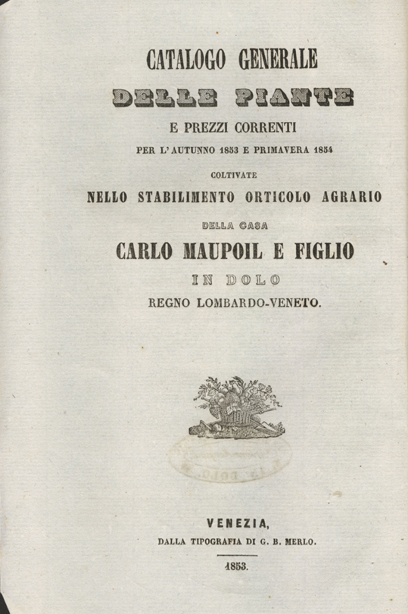
*Catalogo generale delle piante e prezzi correnti : per l'… : coltivate nello stabilimento orticolo agrario della casa Carlo Maupoil e figlio in Dolo Regno Lombardo-Veneto. - Autunno 1847/primavera 1848-autunno 1853/primavera 1854. - Venezia : Tip. G. B. Merlo, 1847-1853. – 3 volumi ; 22 cm. ((Biennale. - Altro frontespizio e testo a fronte in francese
Titolo parallelo: *Catalogue general des plantes et prix courants
Titolo della copertina: *Stabilimento orticolo agrario di Carlo Maupoil e figlio in Dolo
Autore: Stabilimento orticolo-agrario di Carlo Maupoil e figlio [Carlo Maupoil e figlio <stabilimento orticolo agrario>]
Copia digitale: 1847/1848; 1850/1851; 1853/1854

*Catalogo generale delle piante e prezzo corrente per l'… : coltivate nello Stabilimento orticolo-agrario di Scipione Maupoil al Dolo provincia di Venezia. - Autunno 1856/primavera 1857-autunno 1858/primavera 1859. - Padova : A. Sicca, 1856-1858. – 3 volumi ; 19 cm. ((Annuale. - Frontespizio anche in francese. – L’editore varia: Tip. Randi e Comp. – Il formato varia: 17 cm
Titolo parallelo: *Catalogue general des plantes et prix courant
*Catalogo e prezzo corrente dei vegetali disponibili nei vivaj di Scipione Maupoil ... / Stabilimento d'orticoltura di Scipione Maupoil. - Autunno 1856/primavera 1857- . - Padova : A. Sicca, [1856-1888]. - volumi ; 18 cm. ((Annuale. – Frontespizio e testo anche in francese. - Il formato varia. – L’editore varia: Padova : tip. Randi e Comp (1858); Venezia : Tip. Naratovich S. Apollinare (1859). - VIA0195826
Titolo parallelo: *Catalogue et prix courant des vegetaux disponibles dans les pepinieres de Scipion Maupoil ...
Autore: Stabilimento orticolo-agrario di Scipione Maupoil

*Catalogo e prezzo corrente ... / Stabilimento d'orticoltura di Carlo e Gian-Battista Fratelli Maupoil. - Padova : Stab. Tip. Prov. Ditta L. Penada, [1889?]. – 1 volume ; 22 cm. ((Annuale. - Descrizione basata su: n. 57 (autunno 1889/primavera 1890). - VIA0195842
Autore: Stabilimento d'orticoltura Fratelli Maupoil <Dolo> [Maupoil Fratelli <Stabilimento d'orticoltura, Dolo>]

Soggetti: Botanica – Cataloghi – 1824-1890; Piante – Cataloghi di vendita – 1824-1890; Sementi - Cataloghi di vendita – 1824-1890

